附件1：
毕业生“学信网”信息核对操作指南

1.进入中国高等教育学生信息网（学信网）http://www.chsi.com.cn/，点击下图红圈中的“学籍查询”。
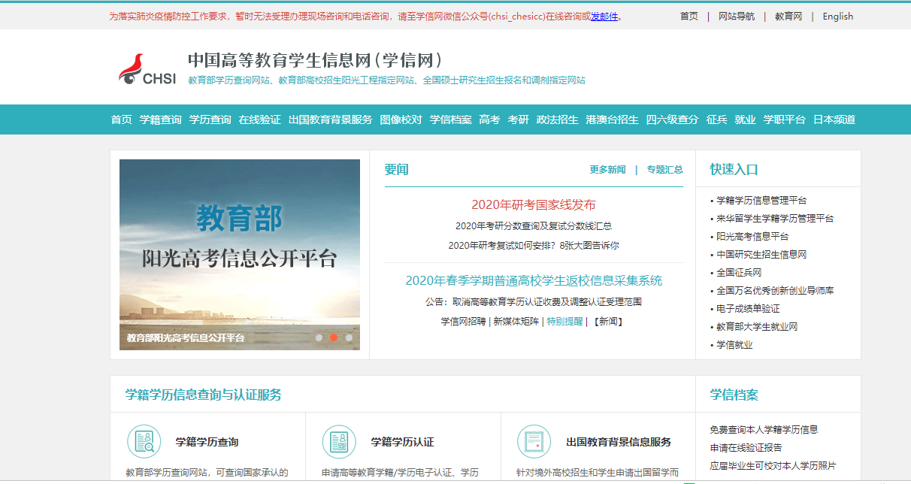
2.点击“登录学籍档案”，核验信息，输入“内蒙古机电职业技术学院”。

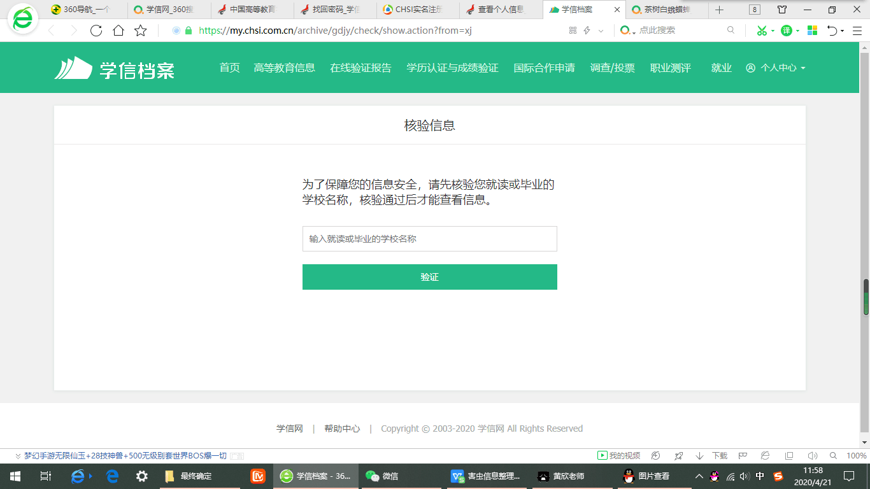
3.逐项核对个人学籍信息，如有问题可以联系学籍管理科，联系电话0471-5279034。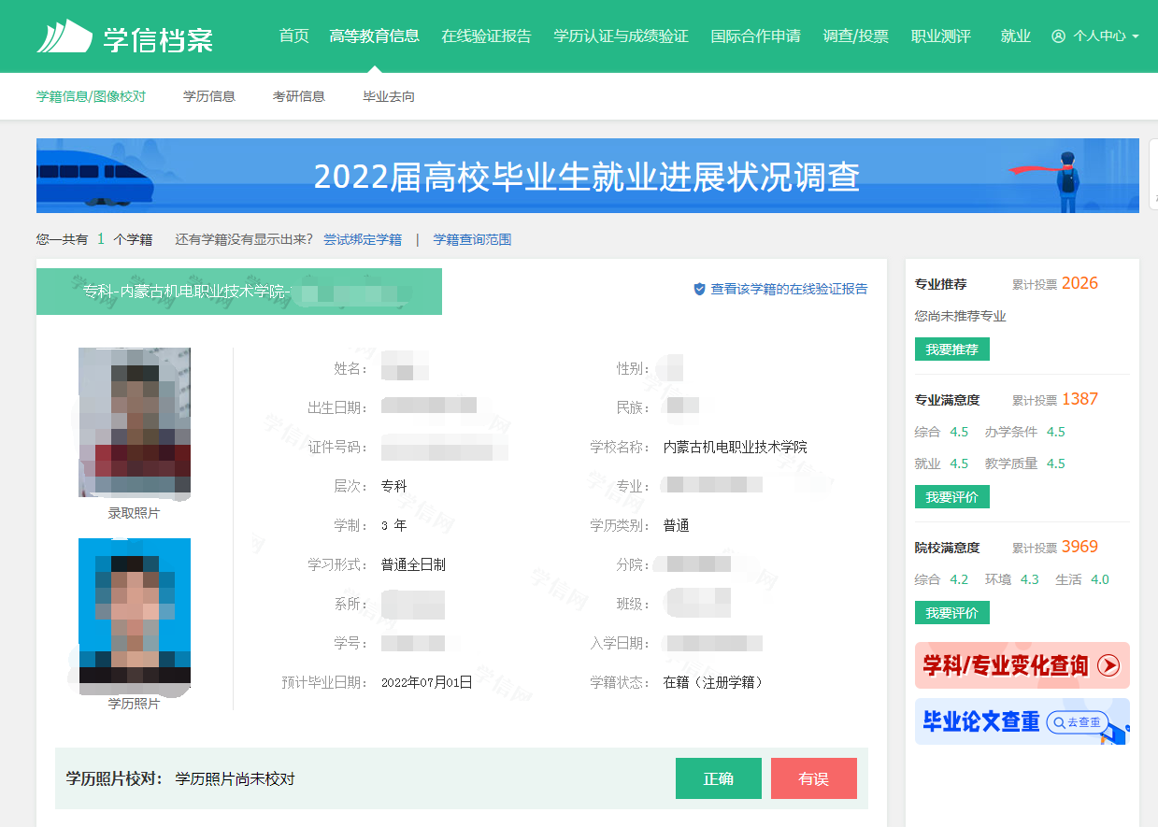
4.学历照片校对，核对“学历照片”是否为本人，无误点击正确，有误点击错误。
5.未在规定时间内反馈信息，视为无误，后期出现任何情况由学生本人负责。

